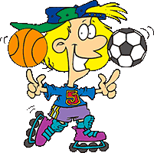
Загадки про спорт

Лента, мяч, бревно и брусья,
Кольца с ними рядом.
Перечислить не берусь я
Множество снарядов.
Красоту и пластику
Дарит нам... (гимнастика)
Соберем команду в школе
И найдем большое поле.
Пробиваем угловой -
Забиваем головой!
И в воротах пятый гол!
Очень любим мы... (футбол)
Здесь команда побеждает,
Если мячик не роняет.
Он летит с подачи метко
Не в ворота - через сетку.
И площадка, а не поле
У спортсменов в... (волейболе)
В этом спорте игроки
Все ловки и высоки.
Любят в мяч они играть
И в кольцо его кидать.
Мячик звонко бьет об пол,
Значит, это... (баскетбол)
В честной драке я не струшу,
Защищу двоих сестер.
Бью на тренировке грушу,
Потому что я... (боксер)

